De laatste week is begonnen……………

Gisteren hadden we de eerste rit van de laatste Tourweek.
Carcasonne was ‘the place to be’.

En er wordt al volop gespeculeerd op ee mooie laatste Tourweek. Iedereen met een oranje hart ziet mooie vooruitzichten voor ‘Onze Tom’. Het zou potverdorie ook wel mooi zijn ook zeg…………

Zo’n koele kikker die niets laat merken hoe het met hem gaat. Pokeren gaat Dumo goed af. Zowel Thomas als Froome worden er gek van…………, maar Felix heeft Froome in de Giro ook een dag gezien waarvan ie dacht……………, doe houdt ook iedereen voor de gek……
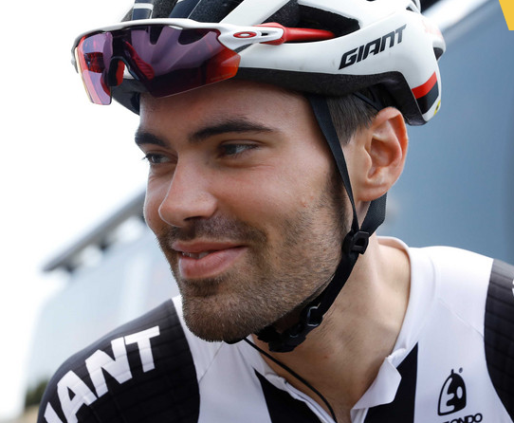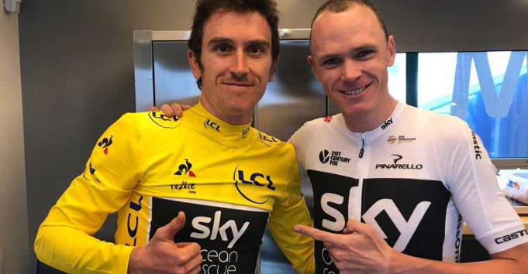

We gaan wel zien wat het gaat worden, maar het wordt die linkse twee tegen die ene rechts! (Zietum al eens lachen……………………………)

Enkele reacties uit het peloton

Die waren er wel een paar.

Felix schrok zich een ongeluk dat zowel Robbert Klaassen als vrouwlief Paulien al heel vroeg reageerden om 6.45 en 6.48 uur. Zijn die al wakker dan………??

Maar als snel kwam de aap uit de mouw; Robbert schreef:
Felix,

Natuurlijk lezen wij je tourjournaals heel aandachtig! (ah, da’s klasse!!!!....., red.)
Hebben we hier op vakantie 's avonds tenminste ook wat te doen. (oooh, jullie zijn dus een eindje van huis……?, red.) Tot nu toe is Paulien de grootverdiener in huize Klaassen met 4 eurootjes.
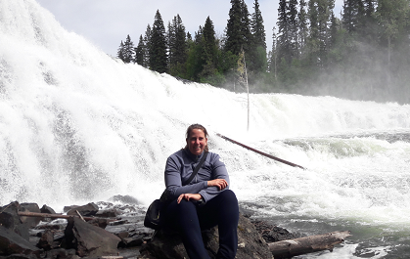Hopelijk lach ik het laatst :) (Felix hoopt het ook voor je want anders………………, red.)

Maar mocht ze toch nog eens in de prijzen vallen, deze foto is van vandaag. Heb je een iets ge-updatere foto :) (ah, mooi zo, da’s aan de Dawsons Fall in Clearwater denk hè…? ;-) Die flanst Felix er gelijk in, merci!!......, red.)

Paulien reageerde dus 3 minuten later:
Hey Felix! (Hey Paulien…., red.)
Dat is toch fijn zo mooi voor het slapen gaan een Tourjournaal (kijk, weer een paar deelnemers blij gemaakt…. , red.), en dan nog geld verdienen met een 2e plaats ook! (het kan niet op hè….., proficiat trouwens!!, red.) Het moet niet gekker worden (waarom niet….?, red.).
Stiekem hoopte ik er al op want iedere keer als Calmejane in de punten rijdt zit ik in de top 3
Niet dat we zo laat/vroeg gaan slapen trouwens, maar hebben hier in Canada 9 uur tijdverschil met ons mooie kikkerlandje. (9 uur in de tijd terug dus, dan is het bij jullie dus een uur of 9 ’s avonds als Felix om 6 uur ’s morgens het Tourjournaal wereldkundig maakt……., red.) We krijgen weinig mee van de Tour (dan adde thuis motte blijvuh….. , red.), maar door de mooie journaals weten we toch hoe iedere etappe is gegaan! (ah, da’s dan toch weer mooi meegenomen!!...., red.) Dus bedankt hiervoor. (geen dank uiteraard!!...., red.)
Groetjes Paulien (en de groetjes terug en nog veel plezier daar in Canada…, red.)
En dan een speciaal verzoekje van Felix aan Erik Roest:
Erik Roest voor toestel 14, Erik Roest voor Toestel 14…………

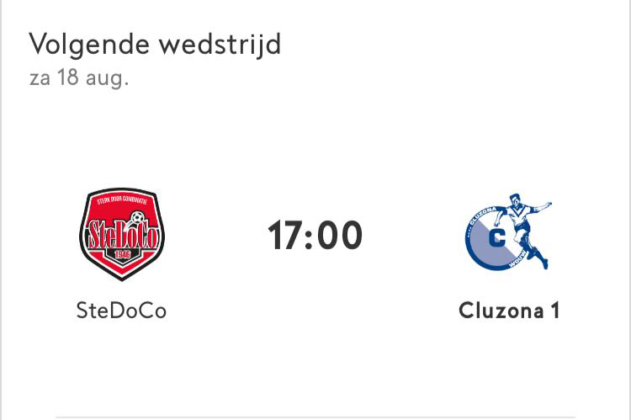Erik, zoals je wellicht weet, en anders niet, liggen de roots van Felix in Wouw en was zijn vroegere clubje Cluzona (en hij volgt ze nog wel, maar dan meer op afstand….. ).
Nu gaat bij jou waarschijnlijk een lichtje branden want je denkt: “Hey, Cluzona, daar moeten we voor de KNVB-beker tegen”.
Dat klopt Erik, laat er nu ook een paar Cluzona-aanhangers in ons Tourspel meedoen.

Jean-Pierre van Bergen zou graag met je in contact komen om het met je over de wedstrijd Stedoco - Cluzona te hebben die op 18 augustus om 18.00 uur op het programma staat in Hoornaar.
Jean-Pierre wil verder na de wedstrijd graag nog een paar pintjes met je drinken, als jij vooraf natuurlijk wat fijne kneepjes over Stedoco weet te melden.

Sjack van den Hout reageerde ook nog even op de insinuatie van Felix dat ie al vakantie had:

Heej Felix,
Nee jonge geen vakantie eerst nog weekje bikkelen (da’s jou wel toevertrouwd Sjack….., red.). En dan 3 weken vrij waarvan 1 week naar Sicilië. Het zijn geen UWV tijden meer hè…. (en wa wulde daor wir mee zegge…….?, red.).
Kwam gisteren nog halverwege de avond langs afslag Ossendrecht vanuit Zeeland. Ik dacht nog ‘zou ie wat koud hebben liggen’ haha. ( mar dan nie ff bellen om ff een goeiedag te komen zeggen hoor….., bier lag koud……, red.)
Maar dan had Felix misschien zijn bedje niet uitgekund vanmorgen. (mwaaaah, en dat denk jij écht…??, red.)
En dat Feyenoord trommeltje heb ik van die fijne collega’s gehad weet je nog (ja, rotvolk was het daar bij het UWV….., red.). Ik heb alles nog netjes bewaard vanuit die Superleuke tijd (dat was het zeker Sjack!!..., red). En als Ajacied in Rotterdam moet je toch iets hebben om over te lullen. (wa zulde het zwaor hebben……, red.)

Jac –de Bor- Borremans reageerde ook nog even:
Bonjour Felix.
Er doet toch niets met oe toetsenbord op zeker Felix? Al dagenlang sta ik op plaats 93 in het klassement. (Nou Bor, Felix heeft eens nagekeken, maar het is niet precies elke dag 93, maar je zit er niet ver vandaan, 90, 92, 94, 95, 93 en nog een keer 93; maar eerlijk gezegd…………, geweldig is dat allemaal niet en Felix’ toetsenbord werkt geweldig!! Veel succes verder......, red.)

Gr. de Bor

Tot slot toch ook nog reactie van Eric Goossens, nadat ie eerder alleen gereageerd had met “??????????????”

Felix,

Effe een woordje van uitleg mbt de “????????????????” (Sportief, sportief Eric!!!...., red.)
Normaal ben ik niet zo kort van stof als het over wielrennen gaat, al helemaal niet als het over de Tour gaat en zeer zeker niet als het over HTVWB gaat. (kijk da’s praat, maar waarom donderdag dan wel kort van stof……??? red.)
Ik zat namelijk die bewuste avond nog op mijn werk en checkte nog even mijn privémail (huh, privé- mail op het werk bekijken….., in Bels kan ook alles hè….. red.), laat daar nu net het belangrijkste mailtje van die dag binnenkomen (dacht ik) (da’s ook maar ge mot nie zo ongeduldig zijn….., red.). Nou da’s dan een flinke tegenvaller als blijkt dat er helemaal niks instaat (geduld dus….., red.). Komt daar ook nog eens bij dat wij om 22.00u exact weer vrijgelaten worden (en dan motte echt al aan de poort staan anders is het achteraan aansluiten) (Kijk, dat is nog eens arbeidsethos……… ahum, dat je dat hier zo maar open en bloot durft te schrijven…., red.) ja dan heb je niet veel tijd voor een uitgebreide reactie. ( Felix had toch wel wat meer van je verwacht……. ……, red.)

Groeten Eric

Dat was het wel.

Felix vond het nodig om eens even de tussenstanden door te nemen in de diverse klassementen.

Te beginnen met:
De tussenstand in het Groen Trui-klassement:

Daar hebben we inmiddels 8 van de 10 geselecteerde etappes gehad. De laatste etappe die er toe deed was 13, dus die van afgelopen vrijdag.

Met dus nog 2 etappes te gaan heeft Felix even de top 10 bij elkaar gezet.
En hier is het nog spannend, hoewel de nummer 1 wel 16 punten voorsprong heeft op de nummer 2. Nummer 1 is momenteel John van der Poel met 981. Wilfred Luijckx, de huidige gele truidrager staat 2e op 965 en daar maar 6 puntjes achter staat Mark Almekinders op plaats 3.

De andere 2 die nu virtueel in de geldprijzen rijden zijn Kees van Tiggelen op plaats 4 en Michael de Raaff op plaats 5.

Maar zoals Felix al meldt, er zijn nog 2 etappes in het verschiet voor de groene trui, dat zijn die van donderdag naar Pau (etasppe 18 op 26 juli) en uiteraard die van volgende week zondag op de Champs Elyssees (etappe 21 op 29 juli).

En dat het nog spannend kan worden is zeker waar, er zijn immers al heel veelsprinters naar huis, dus het kan zo maar zijn dat een ‘dark horse’ hier voor verrassingen gaat zorgen……………… Dat dus later deze week.

De stand van de huidige top 10 in het Groene Trui-klassement:

GROENETRUI-KLASSEMENT
 | Naam | Et. 1 | Et. 2 | Et. 4 | Et. 5 | Et. 7 | Et. 8 | Et. 9 | Et. 13 | Totaal
1 | John van der Poel | 145 | 129 | 133 | 112 | 166 | 122 | 82 | 92 | 981
2 | Wilfred Luijckx | 136 | 134 | 133 | 121 | 136 | 126 | 89 | 90 | 965
3 | Mark Almekinders | 145 | 117 | 140 | 92 | 150 | 122 | 87 | 106 | 959
4 | Kees van Tiggelen | 129 | 113 | 148 | 90 | 139 | 122 | 111 | 106 | 958
5 | Michael de Raaff | 138 | 115 | 150 | 97 | 123 | 109 | 77 | 100 | 909
6 | Jean-Pierre van Bergen | 143 | 117 | 122 | 112 | 139 | 122 | 65 | 88 | 908
7 | Jos Bogers | 139 | 124 | 127 | 83 | 136 | 122 | 73 | 100 | 904
8 | Mark Alberti | 114 | 137 | 125 | 111 | 140 | 104 | 87 | 85 | 903
9 | Niek Iversen | 138 | 120 | 140 | 81 | 134 | 122 | 76 | 86 | 897
10 | Rien Brans | 125 | 124 | 127 | 98 | 136 | 122 | 72 | 86 | 890

Als je nu zegt, ja nondeju, nu kan ik niet zien waar ik sta.
Nou, daar heeft Felix wel een oplossing voor bedacht .

Op de site www.hettourspelvanwestbrabant.nl kun je hele eenvoudig onder Tourspel 2018 naar de pagina Klassementen surfen, en laat daar nu ook Het Groene-Trui klassement tussen staan…………

Dan gaan we door naar:

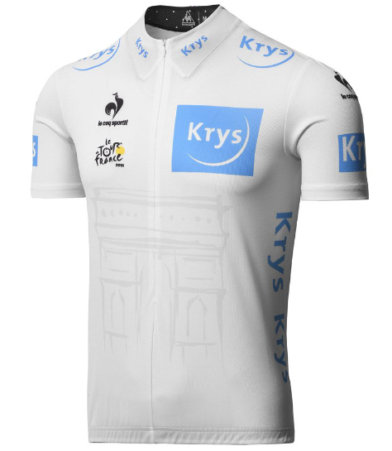De tussenstand in het Witte Trui-klassement:

Dat is dus voor de youngsters onder ons.
Al degenen die geboren zijn ná 01-01-1993 doen hier aan mee.

Deze stand is ook helemaal bijgewerkt t/m de etappe van gisteren..
De mannen (of jongens) hebben de handjes vol aan Linda Rieske……

Alleen de jongste telg: Thijs Goossens troeft Linda, en dus ook de rest in het jongeren klassement af.
Momenteel zou Thijs dus zijn inschrijfgeld terug verdienen!!

Maar hier hebben we dus nog wel 6 etappes te gaan. Beslist is er dus nog niets.

WITTE TRUI-Klassement
 | Naam | Totaal ná Et. 15
1 | Thijs Goossens | 1403
2 | Linda Rieske | 1384
3 | Rob van Haperen | 1368
4 | Stan Hoogerwerf | 1338
5 | Jelle Goossens | 1334
6 | Jim van den Bogaert | 1333
7 | Sander Kerstens | 1262
8 | Niels Adriaansen | 1140

Tot slot dan:

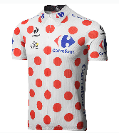De tussenstand in het Berg-klassement:
Voor het Bergklassement zijn we momenteel 5 etappes gevorderd en zijn er nog 3 te gaan. Dat zijn de etappes 16 (van dinsdag a.s.), 17 (woensdag a.s.) en 19 (vrijdag a.s.).

En het is er spannend in hoor.
Aan kop met 500 punten momenteel Nico –Frits de Farmer- Hoogerwerf. Slechts 5 puntjes minder, en daardoor op plaats 2 staat Ellen Roedelof.

10 punten onder Ellen, en dus maar 15 achter Nico en zodoende op plaats 3: Tour van de Goor met 485 dus.

Virtueel vallen momenteel ook in de prijzen Jim van den Bogaert met 483 en Frank Linssen met 480. Dat wordt dus ook allemaal beslist in de laatste week.

De eerste 10 in het bergklasement zijn:

BERGKLASSEMENT
 | Naam | Et. 10 | Et. 11 | Et. 12 | Et. 14 | Et. 15 | Totaal
1 | Nico Hoogerwerf | 108 | 149 | 146 | 65 | 32 | 500
2 | Ellen Roedelof | 110 | 141 | 185 | 18 | 41 | 495
3 | Arthur van de Goor | 102 | 145 | 161 | 59 | 18 | 485
4 | Jim van den Bogaert *** | 120 | 122 | 161 | 37 | 43 | 483
5 | Frank Linssen | 126 | 114 | 128 | 70 | 42 | 480
6 | Piet Vermeulen | 113 | 111 | 145 | 62 | 46 | 477
7 | Ronald Withagen | 113 | 135 | 171 | 36 | 20 | 475
8 | Richard van Stel | 117 | 115 | 151 | 58 | 34 | 475
9 | Anton van Schaik | 110 | 115 | 138 | 49 | 56 | 468
10 | Jack Suijkerbuijk | 111 | 115 | 159 | 37 | 43 | 465
Als je hier ook zegt, ja nondeju, nu kan ik hier ook alniet zien waar ik sta.
Daar heeft Felix dezelfde oplossing voor bedacht als bij de Groene Trui.

Op de site www.hettourspelvanwestbrabant.nl kun je heel eenvoudig onder Tourspel 2018 naar de pagina Klassementen surfen, en laat daar nu ook Het Bergklassement………

De etappe van gisteren

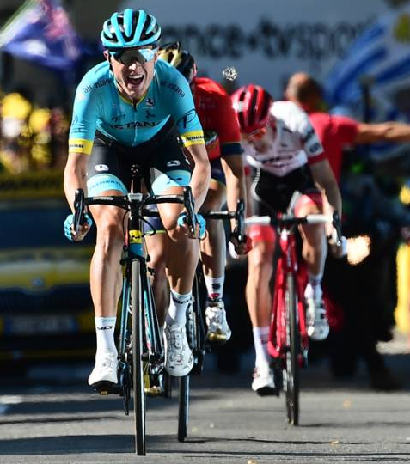Van de etappe van gisteren heeft Felix niks kunnen zien, hij had immers afgesproken om zijn sociale contacten weer wat aan te halen.

Een groep van 29 renners mocht het gisteren gaan proberen tussen Millau en Carcassonne. In deze groep zaten Mollema, van Avermaet, Pozzovivo, Calmejane, Cort Nielsen, Kragh Anderson, Colbrelli en nog een aantal sterke renners.

Daarna nog diverse pogingen om weg te rijden. 3 renners blijven tot het slot vooruit: Mollema, Cort Nielsen en Ion Izagirre. In de sprint moet Mollema het afleggen. Izagirre is 2e en Cort Nielsen zorgt ervoor de 2e etappezege voor Astana op rij.

De eerste 20 van gisteren: Millau - Carcassone:
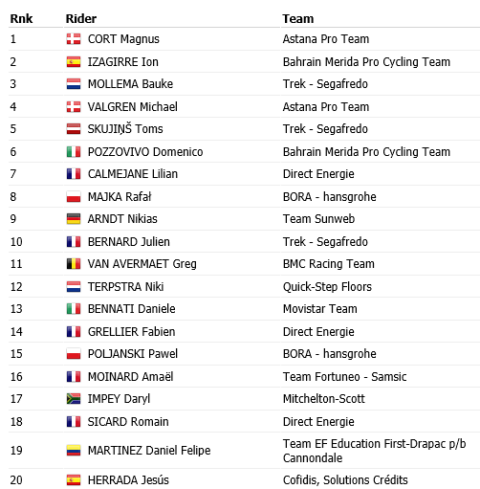

ONS TOURSPEL in etappe 15:

Waard om te vertellen in de etappe van gisteren is de plaats die Wim Erkelens wist te behalen. Wim was nog niet boven de 90e plaats uit gekomen, maar gisteren ineens: pats-boem: 26e plaats met 35 punten……

Voor 18 deelnemers had deze etappe niet verreden hoeven te worden, want bij NUL punten stokte hun puntenaantal in etappe 15. En onder die 18 was ook de leider van het Algemeen Klassement: Wilfred Luijckx……
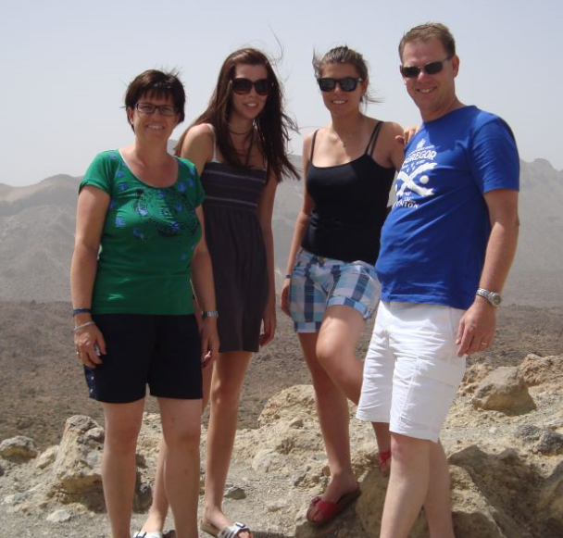
De dagwinnaar van gisteren was de man met de kortste voor- en achternaam: Jan Bus. Genietend van een welverdiende vakantie in en om Maastricht pakte Jan 57 punten en zo de eerste prijs: 3 euro. Achter Jan was er een 2e plaats voor de grootste NAC-Breda fan in ons Tourspel: Anton –Parel van Het Zuiden- van Schaik met één punt je minder: 56 punten dus, maar wel mooi 2 euro voor Anton.

De derde plaats werd opgeëist door Casper –El Pelirogo- Pruijn. Casper bemachtigde 48 punten en zo één eurootje.

Dagwinnaar Jan met familie in de bergen……

De uitslag van gisteren (etappe 15):
 | Naam | Punten in Et. 15
1 | Jan Bus | 57
2 | Anton van Schaik | 56
3 | Casper Pruijn | 48
4 | Michael de Raaff | 47
5 | Peter Kwaaitaal | 46
 | Arjan Buijsen | 46
 | Piet Vermeulen | 46
8 | Martine vd Nieuwenhuijzen | 43
 | Jim van den Bogaert *** | 43
 | Jack Suijkerbuijk | 43
11 | Frank Linssen | 42
 | Kees van Tiggelen | 42
 | Stefan van der Sanden | 42
14 | Tjerk Borremans | 41
 | Ellen Roedelof | 41
 | Wesley Verbraak | 41
 | Peter Palinckx | 41
18 | Peter van Oirschot | 38
 | Linda Prop | 38
 | Lucien Klerkx | 38
21 | Erik-Jan de Bruijn | 37
 | Ronald Groesbeek | 37
 | Rob van Haperen *** | 37
 | Alexander de Vos | 37
25 | Jac Borremans | 36
26 | Wim Erkelens | 35
 | Thijs Goossens *** | 35
28 | Martin Tijsma | 34
 | Richard van Stel | 34
30 | Roma Lucas | 33
 | Liesbeth Clarijs | 33
32 | Robert Reuvers | 32
 | Corné Bolluijt | 32
 | Nico Hoogerwerf | 32
35 | John Verbraeken | 31
 | Niek Iversen | 31
 | Robert Janssens | 31
 | Samantha van der Lee | 31
39 | Willy van As | 30
40 | Robbert Klaassen | 28
 | Marc van Loon | 28
 | Paulien Klaassen | 28
 | Jos Bogers | 28
44 | Jan van Dun | 27
 | Niels van Elzakker | 27
 | Mark Ketelaars | 27
47 | Davy van Puyvelde | 24
 | Jeanne Kerstens | 24
49 | Corné Lodiers | 23
 | René van den Bogaert | 23
51 | Tommie Withagen | 22
52 | Dick Rombout | 20
 | Ronald Withagen | 20
 | Peter Adriaansen | 20
 | Mark Almekinders | 20
 | Roger Groffen | 20
57 | John Kerstens | 18
 | Karlijn Stultiens | 18
 | Martijn van den Berg | 18
 | Sander Kerstens *** | 18
 | Frank Dingemans | 18
 | Harm Rieske | 18
 | Stan Hoogerwerf *** | 18
 | Marc Augustijn | 18
 | Rien Brans | 18
 | Richard Slabbekoorn | 18
 | Arthur van de Goor | 18
 | Erik van der Lee | 18
 | Sjack van den Hout | 18
70 | Welmer Boer | 15
71 | Nick Orlando | 14
 | Mark Alberti | 14
 | Johan Mathijssen | 14
74 | Wim Hendrickx | 13
 | Kees van Ginneken | 13
76 | Niels Adriaansen *** | 10
 | Sjaak van den Berg | 10
78 | Jan Schuurbiers | 9
79 | Henny vd Lee | 4
 | Coen Pijpers | 4
 | John van der Poel | 4
 | Jelle Goossens *** | 4
83 | Wilfred Luijckx | 0
 | Linda Rieske *** | 0
 | Eric Konings | 0
 | Erik Roest | 0
 | Johan de Bruyn | 0
 | Perry Clarijs | 0
 | Jules Theuns | 0
 | Ilse van Ginneken | 0
 | Broers van Hoven | 0
 | Adrie van Overveld | 0
 | Peter de Wilde | 0
 | Roger Withagen | 0
 | Teun van Ginderen | 0
 | André Maas | 0
 | Jean-Pierre van Bergen | 0
 | Annette de Mooij | 0
 | Eric Goossens | 0
 | Marc Nuijten | 0

De tussenstand in het Algemeen Klassement na etappe 15:
De nummer 1 van het Algemeen Klassement Wilfred Luijckx, Felix meldde het hierboven al, scoorde gisteren nul punten. Kansen dus voor de concurrentie, maar die grepen niet hun kans, sterker nog. De nummer 2 Frank Dingemans scoorde slechts 18 punten en verloor zijn 2e positie aan Kees van Tiggelen die een prima score van 42 punten had.

Willy van As scoorde ook goed met 30 punten en schoof naar plaats 4. En Jack Suijkerbuijk, schoonvader van Fiejeke Levitan, stormt de top 5 binnen door zijn 43 punten van gisteren.
Jack stormt de top 5 binnen;
hij liet zich alvast versieren…………
Bovenin is het wel loeispannend. Het verschil tussen Wilfred en Kees is nog slechts 4 puntjes; Frank Dingemans staat weer slechts 7 puntjes achter Kees………………………

Wordt ook in Hét Tourspel nog een mooie laatste week………………………

De complete tussenstand in het Algemeen Klassement:

 | Naam | Totaal ná Et. 14 | Punten in Et. 15 | Totaal ná Et. 15
1 | Wilfred Luijckx | 1461 | 0 | 1461
2 | Kees van Tiggelen | 1415 | 42 | 1457
3 | Frank Dingemans | 1432 | 18 | 1450
4 | Willy van As | 1403 | 30 | 1433
5 | Jack Suijkerbuijk | 1378 | 43 | 1421
6 | Robbert Klaassen | 1391 | 28 | 1419
7 | Sjaak van den Berg | 1405 | 10 | 1415
8 | Alexander de Vos | 1369 | 37 | 1406
9 | Thijs Goossens *** | 1368 | 35 | 1403
10 | Jan Bus | 1345 | 57 | 1402
11 | Anton van Schaik | 1345 | 56 | 1401
12 | Harm Rieske | 1381 | 18 | 1399
13 | Jean-Pierre van Bergen | 1394 | 0 | 1394
14 | John van der Poel | 1385 | 4 | 1389
15 | Mark Alberti | 1374 | 14 | 1388
 | Rien Brans | 1370 | 18 | 1388
17 | Linda Rieske *** | 1384 | 0 | 1384
18 | Martijn van den Berg | 1362 | 18 | 1380
 | Marc Nuijten | 1380 | 0 | 1380
20 | Mark Almekinders | 1357 | 20 | 1377
21 | Stefan van der Sanden | 1333 | 42 | 1375
22 | Rob van Haperen *** | 1331 | 37 | 1368
23 | Tjerk Borremans | 1323 | 41 | 1364
24 | Jules Theuns | 1361 | 0 | 1361
25 | Peter van Oirschot | 1321 | 38 | 1359
26 | Roger Groffen | 1336 | 20 | 1356
27 | Erik Roest | 1355 | 0 | 1355
 | Jos Bogers | 1327 | 28 | 1355
29 | Niek Iversen | 1323 | 31 | 1354
 | Eric Goossens | 1354 | 0 | 1354
31 | Robert Reuvers | 1321 | 32 | 1353
32 | Johan de Bruyn | 1350 | 0 | 1350
33 | Davy van Puyvelde | 1324 | 24 | 1348
34 | Karlijn Stultiens | 1327 | 18 | 1345
 | Frank Linssen | 1303 | 42 | 1345
36 | Jan van Dun | 1315 | 27 | 1342
 | Erik-Jan de Bruijn | 1305 | 37 | 1342
38 | Linda Prop | 1303 | 38 | 1341
39 | Stan Hoogerwerf *** | 1320 | 18 | 1338
40 | Casper Pruijn | 1287 | 48 | 1335
 | Teun van Ginderen | 1335 | 0 | 1335
42 | Jelle Goossens *** | 1330 | 4 | 1334
43 | Jim van den Bogaert *** | 1290 | 43 | 1333
44 | Michael de Raaff | 1283 | 47 | 1330
45 | Roger Withagen | 1328 | 0 | 1328
46 | Johan Mathijssen | 1310 | 14 | 1324
47 | Ronald Withagen | 1301 | 20 | 1321
 | Nico Hoogerwerf | 1289 | 32 | 1321
49 | Paulien Klaassen | 1291 | 28 | 1319
50 | Broers van Hoven | 1317 | 0 | 1317
51 | René van den Bogaert | 1293 | 23 | 1316
52 | Marc van Loon | 1279 | 28 | 1307
53 | Coen Pijpers | 1302 | 4 | 1306
54 | Nick Orlando | 1291 | 14 | 1305
55 | Mark Ketelaars | 1265 | 27 | 1292
56 | Wesley Verbraak | 1242 | 41 | 1283
57 | Ilse van Ginneken | 1279 | 0 | 1279
 | Richard Slabbekoorn | 1261 | 18 | 1279
59 | John Verbraeken | 1247 | 31 | 1278
60 | Henny vd Lee | 1272 | 4 | 1276
 | Niels van Elzakker | 1249 | 27 | 1276
62 | Samantha van der Lee | 1244 | 31 | 1275
 | André Maas | 1275 | 0 | 1275
64 | Wim Hendrickx | 1259 | 13 | 1272
 | Peter Palinckx | 1231 | 41 | 1272
66 | Eric Konings | 1269 | 0 | 1269
67 | Tommie Withagen | 1245 | 22 | 1267
68 | Sander Kerstens *** | 1244 | 18 | 1262
 | Piet Vermeulen | 1216 | 46 | 1262
70 | Corné Bolluijt | 1226 | 32 | 1258
71 | Erik van der Lee | 1238 | 18 | 1256
72 | Sjack van den Hout | 1226 | 18 | 1244
73 | Jeanne Kerstens | 1217 | 24 | 1241
74 | Peter de Wilde | 1237 | 0 | 1237
75 | Peter Adriaansen | 1216 | 20 | 1236
76 | Corné Lodiers | 1210 | 23 | 1233
 | Peter Kwaaitaal | 1187 | 46 | 1233
78 | Robert Janssens | 1201 | 31 | 1232
 | Richard van Stel | 1198 | 34 | 1232
80 | Jan Schuurbiers | 1221 | 9 | 1230
 | Lucien Klerkx | 1192 | 38 | 1230
82 | Annette de Mooij | 1229 | 0 | 1229
83 | Roma Lucas | 1173 | 33 | 1206
84 | Kees van Ginneken | 1192 | 13 | 1205
85 | Martin Tijsma | 1145 | 34 | 1179
86 | Ellen Roedelof | 1135 | 41 | 1176
87 | Arthur van de Goor | 1156 | 18 | 1174
88 | Jac Borremans | 1132 | 36 | 1168
89 | Dick Rombout | 1147 | 20 | 1167
90 | John Kerstens | 1147 | 18 | 1165
91 | Marc Augustijn | 1140 | 18 | 1158
92 | Welmer Boer | 1142 | 15 | 1157
93 | Perry Clarijs | 1149 | 0 | 1149
94 | Ronald Groesbeek | 1111 | 37 | 1148
95 | Niels Adriaansen *** | 1130 | 10 | 1140
96 | Liesbeth Clarijs | 1104 | 33 | 1137
97 | Arjan Buijsen | 1019 | 46 | 1065
98 | Adrie van Overveld | 1039 | 0 | 1039
99 | Martine vd Nieuwenhuijzen | 938 | 43 | 981
100 | Wim Erkelens | 606 | 35 | 641

De etappe van dinsdag: Etappe 16

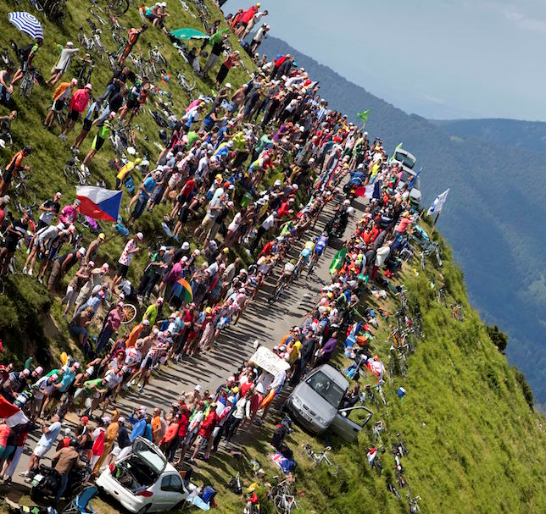Vandaag hebben we geen etappe te doen, want de renners mogen een dagje rusten in Carcassone. Kunnen ze lekker riddertje en koning spelen in de burcht van Carcassone.

De teams kunnen dan de stand van zaken opmaken en hoe ze de laatste week zullen gaan koersen.

Morgen gaat het verder. Het vertrek is dan gewoon vanuit Carcassone om tien over half 12 al. Maar dat kan natuurlijk ook wel na een rustdag. Dit wordt ook de eerste etappe in de Pyreneeën. Nog niet van het zwaarste kaliber, maar de renners hebben al aardig wat geklommen, maar ze mogen er weer ff in komen.

De route is dinsdag 218 kilometer en na 25 kilometer eerste een klimmetje van 4e categorie. 47 kilometer verderop doen ze nog een keer een berg van 4e categorie en daarna gaat het wat meer spektakel bieden.

Na 155 kilometer doemt de Col de Portet d’Aspet op, die is van 2e categorie, duurt ruim 5 km tegen 7,1% gemiddeld, dan heel even een stukkie naar benenden om 4,5 kilometer later aan de Col de Menté te beginnen. Da’s er eentje van 1e categorie, gaat constant rond 8 % omhoog alleen de laatste kilometer is 9,1%.
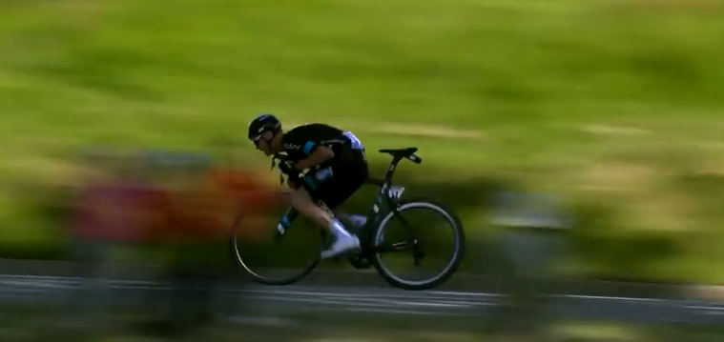
En dan zijn we er nog niet want de laatste klim van de dag is de Col de Portillon op 1.292 meter hoogte. Die duurt 8,3 kilometer en heeft een gemiddeld stijgingspercentage van 7,1%. Daar bovenop de top is het nog 10 kilometer, maar dat is de afdaling naar Bagnères-de-Luchon waar de finishstreep is getrokken.

De verwachting is dat de renners daar rond 17.00 – 17.15 uur aan zullen komen.

Kijken of we dan al weer wat meer vuurwerk krijgen……………………, maar dat is dus allemaal voor morgen.

Morgen dus geen Tourjournaal, een dagje zonder zal lastig zijn, maar ja, het is niet Felix’ idee om een rustdag in te gelasten……

Felix zou dus zeggen.

À mercredi.

